中国民生信托-至信1138号佳源创盛
债劵投资4号集合资金信托计划
佳源.阅山府项目
2021年7月份监管报告

项目名称：民生信托湖州乌山项目
委托方：中国民生信托有限公司
受托方：北京康信君安资产管理有限公司
监管人员：李哲
日期：二零二一年八月八日

目录

1、项目基本情况 2
2、重大事件披露 2
3项目证照办理情况及施工进度情况： 3
3.1项目证照办理情况说明： 3
3.2项目截至2021年6月30日施工进度情况： 3
4、印鉴证照使用情况： 5
5、合同签订情况： 7
6、项目销售情况： 8
6.1 销售概况： 8
7、资金情况： 8
7.1资金流出情况： 8
7.2资金流入情况： 9
7.3资金结算 9
7.3.1各账户余额： 9
附件 10

注：为了方便阅读之目的，本报告中将部分名称简写为：

项目公司：湖州国源房地产开发有限公司

民生信托：中国民生信托有限公司

康信资管：北京康信君安资产管理有限公司

1、项目基本情况
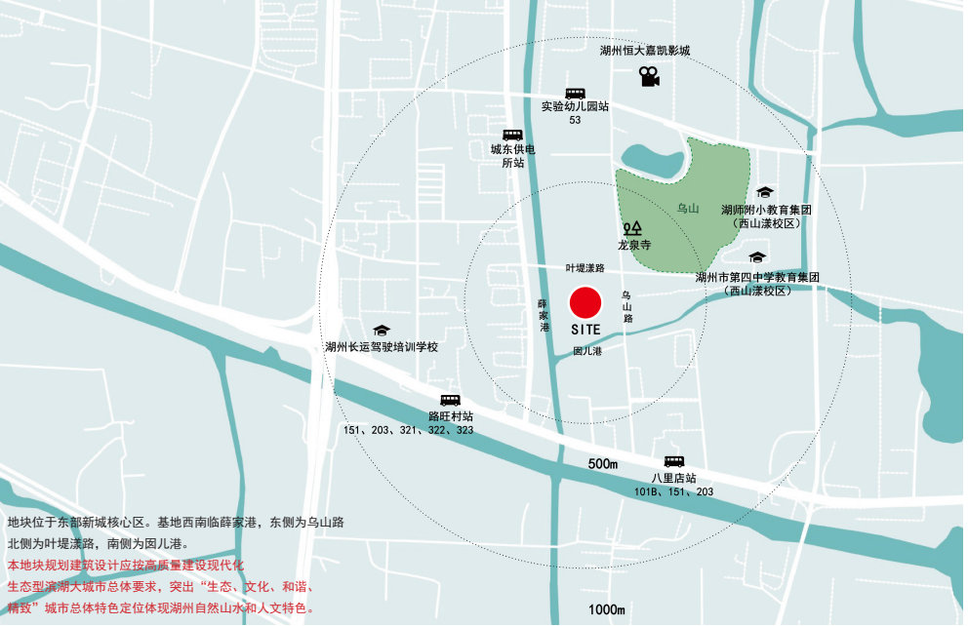

标的项目为项目公司拟开发的“佳源.阅山府”项目，地块位于东部新城核心区，基地西南临薛家港，东侧为乌山路，北侧为叶堤漾路，南侧为囡儿港。地块东北侧为西山漾湿地公园，自然景观条件优越。地块北侧、西北侧为住宅区，商业、便民设施等配套齐全。地块东北侧距离约600m左右，为湖州市第四中学（西山漾校区）和 湖师附小（西山漾校区），教育资源齐全，学区配套优越。

项目建设用地面积36,475平方米，规划住宅建筑面积约5万方，容积率为1.5，规划住宅18栋，以改善型户型为主，将用真正符合客户需求的人居作品，向城市致敬，向时代致敬，向未来致敬！

2、重大事件披露
1. 关于开发贷办理情况，据项目公司反映，目前已递交相关审核资料至总行（广发银行和民生银行）审批，预计八月中下旬会有结果，我司会持续关注办理进度并及时反馈贵司。
2. 随着开盘日益临近，目前项目公司正着手办理商品房预售许可证相关申报资料审核等工作，预计八月底开盘。
3. 因受台风烟花影响，项目施工现场于8月24日至8月28日共停工5天，无人员伤亡，
目前已恢复正常，现场已开工。

3项目证照办理情况及施工进度情况：

3.1项目证照办理情况说明：
项目公司已办理证照情况如下：
证照名称 | 证照号 | 计划办理时间 | 核发时间
建设用地规划许可证 | 地字第330502202100007号 |  | 2021年2月9号
建设工程规划许可证 | 地字第330502202100067号 |  | 2021年6月28号
土地证 | 地字第33003703313 号 |  | 2021年6月11号
建筑工程施工许可证 | 地字第330502202106290301号 |  | 2021年6月29号

3.2项目截至2021年7月31日施工进度情况：
1.6#正负零钢筋绑扎，9#楼一层墙柱钢筋支模，11#12#基础钢筋绑扎.13#一层pc安装完成。

2.标的物现场照片（2021年7月31号）
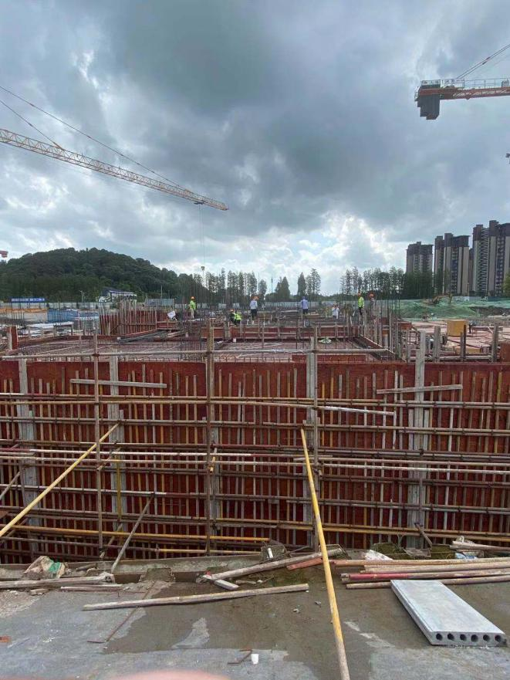 | 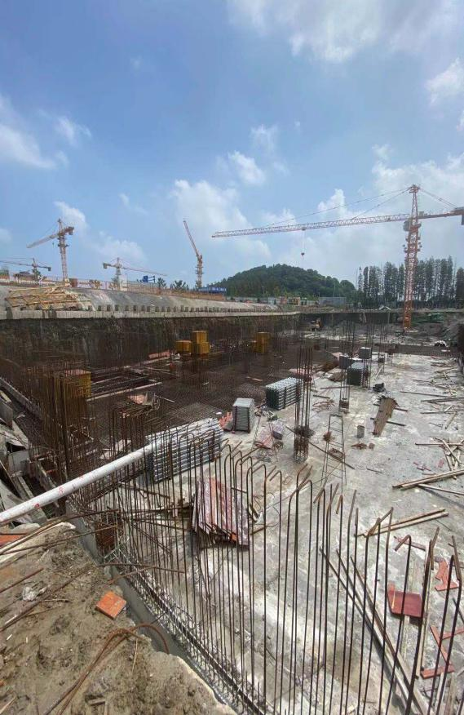
13#楼二层板钢筋 | 12#基础已经完成
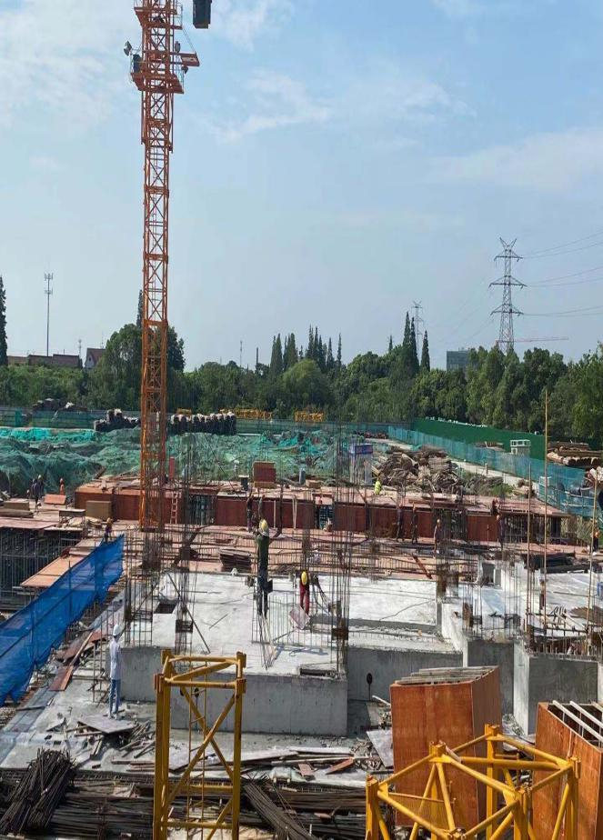 | 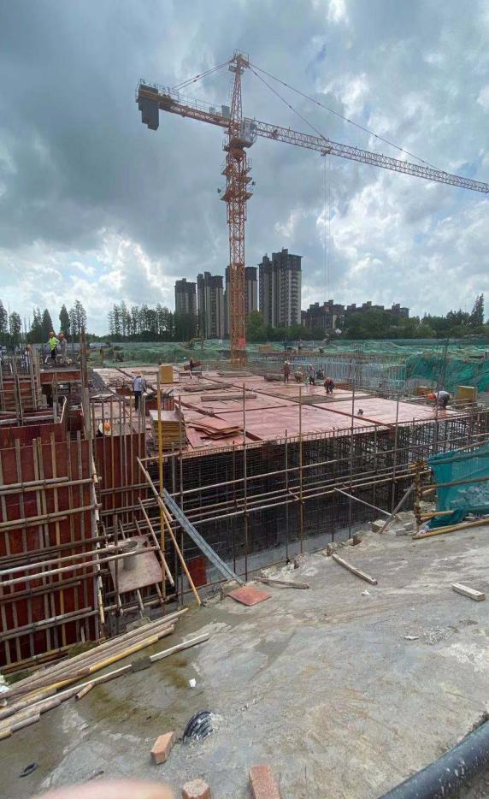
9#一层墙柱已经完成 | 6#正负零钢筋绑扎中

4、印鉴证照使用情况：
对于印章的使用，项目公司人员按照监管协议规定，履行印章使用流程，填写印章使用登记表，康信资管监管人员了解用印事由，按《投后监管服务协议》授权范围辨别用印事项性质，对于属于约定权限外事项的，通过邮件、微信方式向信托有关人员提交用印申请，待信托有关人员批复后方给予盖章。2021年7月份印鉴使用情况如下：

2021年7月份印章使用情况表
用印日期 | 用印事由 | 用印材料及份数 | 印鉴名称 | 经办部门 | 经办人
2021.7.1 | 民用天然气配套申请表申请用印 | 民用天然气配套申请表，共计1份 | 公章 | 工程部 | 王国林
2021.7.2 | 白蚁防治办理资料申请用印 | 相关资料详见扫描件，共计1份 | 公章 | 工程部 | 张珊珊
2021.7.2 | 不动产面积审核资料申请用印 | 相关资料详见扫描件，共计1份 | 公章 | 工程部 | 张珊珊
2021.7.7 | 办理广发银行开发贷所需资料申请用印 | 办理广发银行开发贷所需资料，共计1份 | 公章  法人章 | 财务部 | 沈洪燕
2021.7.21 | 地块日照复核合同节点进度确认单申请用印 | 地块日照复核合同节点进度确认单，共计1份 | 公章 | 工程部 | 张珊珊
2021.7.21 | 桩基工程付款节点进度确认单申请用印 | 桩基工程付款节点进度确认单，共计1份 | 公章 | 工程部 | 张珊珊
2021.7.21 | 售楼处景观工程合同付款节点进度确认单申请用印 | 售楼处景观工程合同付款节点进度确认单，共计1份 | 公章 | 工程部 | 张珊珊
2021.7.7 | 工程质量监督工作方案申请用印 | 工程质量监督工作方案，共计2份 | 公章 | 工程部 | 张珊珊
2021.7.8 | 员工体检协议申请用印 | 员工体检协议，共计2份 | 公章 | 办公室 | 施月芳
2021.7.9 | 办理广发银行开发贷补充资料申请用印 | 办理广发银行开发贷补充资料，共计1份 | 公章 | 财务部 | 沈洪燕
2021.7.9 | 办理建设银行按揭准入协议资料申请用印 | 办理建设银行按揭准入协议资料，共计1份 | 公章 | 财务部 | 沈洪燕
2021.7.9 | 办理兴业银行按揭准入协议资料申请用印 | 办理兴业银行按揭准入协议资料，共计1份 | 公章  法人章 | 财务部 | 沈洪燕
2021.7.9 | 桩基打桩相关审核资料申请用印 | 桩基打桩相关审核资料，共计1份 | 公章 | 工程部 | 张珊珊
2021.7.16 | 项目总监理工程师及土建监理工程师变更资料申请用印 | 项目总监理工程师及土建监理工程师变更资料，共计4份 | 公章 | 工程部 | 张珊珊
2021.7.16 | 项目施工单位安全员变更申请报告资料申请用印 | 项目施工单位安全员变更申请报告资料，共计1份 | 公章 | 工程部 | 张珊珊
2021.7.21 | 项目节能评估技术服务合同付款节点进度确认单申请用印 | 项目节能评估技术服务合同付款节点进度确认单，共计1份 | 公章 | 工程部 | 张珊珊
2021.7.21 | 施工图审查专用合同书申请用印 | 施工图审查专用合同书，共计8份 | 公章 | 工程部 | 张珊珊
2021.7.14 | 办理工商银行按揭准入协议资料申请用印 | 工商银行按揭准入协议前期基础资料，共计1份 | 公章  法人章 | 财务部 | 沈洪燕
2021.7.16 | 售楼处佳源工程联系单申请用印 | 售楼处佳源工程联系单，共计8份 | 公章 | 工程部 | 张珊珊
2021.7.15 | 施工停工令整改回复单申请用印 | 施工停工令整改回复单，共计5份 | 公章 | 工程部 | 张珊珊
2021.7.16 | 6号楼桩基工程验收记录及打桩记录表申请用印 | 6号楼桩基工程验收记录及打桩记录表，共计4份 | 公章 | 工程部 | 张珊珊
2021.7.20 | 办理广发银行按揭准入协议资料申请用印 | 广发银行按揭准入协议资料，共计1份 | 公章  法人章 | 财务部 | 沈洪燕
2021.7.20 | 物业中标通知书，招投标中标公示，咨询委托合同申请用印 | 物业中标通知书，招投标中标公示，咨询委托合同，共计1份 | 公章  法人章 | 办公室 | 潘明龄
2021.7.23 | 发总包单位工作联系函申请用印 | 工作联系函，共计2份 | 公章 | 工程部 | 张珊珊
2021.7.23 | 6#创建湖州市建筑工程优质结构计划表申请用印 | 6#创建湖州市建筑工程优质结构计划表，共计3份 | 公章 | 工程部 | 张珊珊
2021.7.27 | 佳源工程联系单（对施工单位罚款）申请用印 | 佳源工程联系单，共计1份 | 公章 | 工程部 | 张珊珊
2021.7.27 | 项目地块规划方案设计合同付款节点进度确认单申请用印 | 项目地块规划方案设计合同付款节点进度确认单，共计1份 | 公章 | 工程部 | 张珊珊
2021.7.27 | 施工图设计合同付款节点进度确认单申请用印 | 施工图设计合同付款节点进度确认单，共计1份 | 公章 | 工程部 | 张珊珊
2021.7.27 | 售楼处屋面制作安装合同付款节点进度确认单申请用印 | 售楼处屋面制作安装合同付款节点进度确认单，共计1份 | 公章 | 工程部 | 张珊珊
2021.7.27 | 12#基桩资料申请用印 | 12#基桩资料，共计5份 | 公章 | 工程部 | 张珊珊
2021.7.28 | 市政设施保护协议及申请报告申请用印 | 市政设施保护协议及申请报告，共计4份 | 公章 | 工程部 | 王国林
2021.7.29 | 办理民生银行按揭准入协议资料申请用印 | 办理民生银行按揭准入协议前期基础资料，共计1份 | 公章  法人章 | 财务部 | 沈洪燕
2021.7.29 | 办理邮政储蓄银行按揭准入协议资料申请用印 | 办理邮政储蓄银行按揭准入协议前期基础资料，共计1份 | 公章 | 财务部 | 沈洪燕

2021年7月份印章/证照外出使用情况表：
外出日期 | 印鉴/证照名称 | 事由 | 外出机构 | 经办人 | 备注
2021.7.7 | 营业执照 | 办理企业征信查询 | 中国银行 | 黄春娣 | 只查阅，无复印
2021.7.7 | 公章 | 办理企业征信查询 | 中国银行 | 黄春娣 | 用印

合同签订情况：
2021年7月份，项目公司共计签订合同5份，详见合同签订情况表：

2021年7月份合同签订情况表：
对方单位 | 合同编号 | 合同文件名称 | 合同内容 | 合同金额（元） | 签约日期 | 备注
嘉兴禾人枫语房产经纪有限公司 |  | 《禾枫说楼》公众号推广合作合同 | 1.《禾枫说楼》公众号1篇微信推送，配合项目推广节点和主题，  针对项目具体户型产品解析、事件营销，配合楼盘节点，用文章解读。  2.广告价格： 人民币：￥30,000元；大写：叁万元整。 （此价格含3%增值税） | 30,000.00 | 7.1
湖州飞英红豆鲜花店 | MJN2021-328 | 鲜花采购合同 | 1.金额合计（人民币大写）：贰万零陆佰捌拾元整 。小写：￥20680.00  2.付款方式：电汇或转账付款 | 20,680.00 | 7.1
湖州萤火虫文化传播有限公司 |  | 广告合作协议 | 1、合同总价款： 4950.00元  2.活动内容：父亲节暖场活动 | 4,950.00 | 7.1
湖州透明传媒有限公司 |  | 透明售房网广告协议（2021） | 1.发布内容： 甲方公司品牌传播及项目宣传（限房产相关宣传）  2.发布形式： 动画、多媒体、文字、广告链接  3.广告价格：优惠后费用总价为：120000元（大写：人民币壹拾贰万元整）其中税额：3495.15元，不含税为：116504.85元，税率为3% | 120,000.00 | 7.6
湖州安骐广告装饰有限公司 |  | 广告物料制作合同 | 1.本合同预算价为32579元。  2.付款方式：采用银行转账方式付款。 | 32,579.00 | 7.6
合计 |  |  |  | 208,209.00

6、项目销售情况：

6.1 销售概况：

截至7月底，项目公司目前暂未取得预售许可证，无销售。

7、资金情况：

7.1资金流出情况：
根据项目公司提供的企业网银明细，2021年7月份监管账户范围内对外资金流出总额共计392,380.14元（含往来款及手续费），具体情况详见下表：

2021年7月份监管账户对外资金流出情况表：
序号 | 交易时间 | 收款方 | 资金用途 | 金额（元） | 出款账户 | 用款类型
1 | 2021.7.1 | 湖州市住房公积金管理中心 | 缴纳员工公积金 | 38,056.00 | 中国银行 | 管理费用
2 | 2021.7.1 | 国网浙江省电力有限公司湖州供电公司 | 支付项目公司电费 | 37,318.20 | 中国银行 | 管理费用
3 | 2021.7.1 | 国网浙江省电力有限公司湖州供电公司 | 支付项目公司电费 | 31,219.30 | 中国银行 | 管理费用
4 | 2021.7.8 | 湖州市水务集团有限公司 | 水费 | 868.15 | 中国银行 | 管理费用
5 | 2021.7.14 | 国家金库吴兴区支库 | 缴纳项目公司员工社会保险 | 4,676.21 | 中国银行 | 管理费用
6 | 2021.7.15 | 国家金库吴兴区支库 | 缴纳项目公司员工社会保险 | 48,363.80 | 中国银行 | 管理费用
7 | 2021.7.29 | 中行代发划转 | 项目公司6月份员工工资 | 231,878.48 | 中国银行 | 管理费用
合计: |  |  | 392,380.14

7.2资金流入情况：
项目公司2021年7月份资金流入合计金额：302,075.00元，具体情况详见下表。

2021年7月份资金流入情况表
序号 | 款项明细 | 单位名称 | 收款金额（元） | 收款日期 | 收款账户
1 | 发放项目公司6月份员工工资 | 浙江佳源杭城房地产集团有限公司 | 300,000.00 | 2021.7.30 | 中国银行股份有限公司湖州爱山支行
2 | 收个人社保退回款 | 重庆佳源名城房地产开发有限公司 | 2,075.00 | 2021.7.30 | 中国银行股份有限公司湖州爱山支行
合计： |  |  | 302,075.00

7.3资金结算

7.3.1各账户余额：
根据项目公司资金账户企业网银查得，截至2021年7月31日项目公司各资金账户余额总计275,385.43元。账户资金流量情况详见银行对账单（附件一），各账户余额详见下表：

截至2021年7月31日各银行账户余额表
序号 | 开户行 | 账号 | 账户性质 | 账户余额（元）
1 | 中国银行股份有限公司湖州爱山支行 | 358478847343 | 基本户 | 275,385.43

附件：

附件一 ：银行对账单

